获鹿镇司法所组织开展人民调解员培训活动

为坚持和发展新时代“枫桥经验”，进一步加强基层调解员业务能力，提高基层调解水平和综合能力，规范调解案件组卷工作，切实做好矛盾纠纷排查化解工作，近日，获鹿镇司法所组织开展人民调解员培训活动，35个村（社区）共计42名人民调解员参加培训。
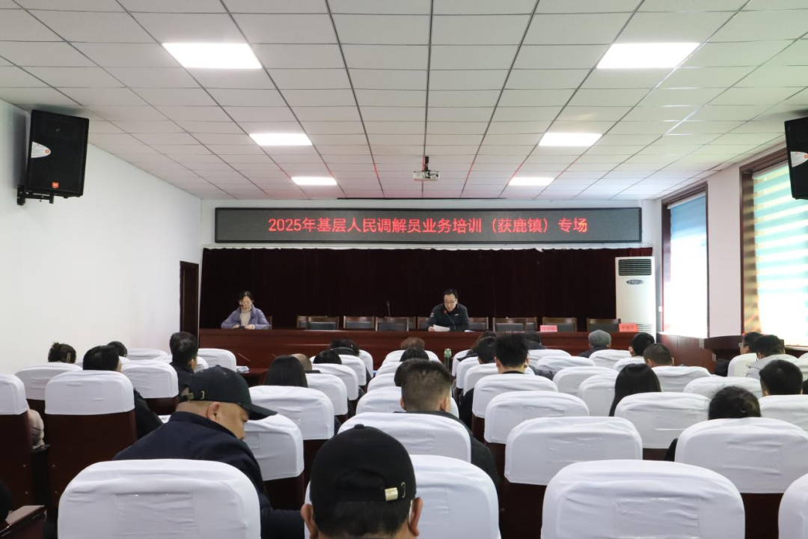
本次培训由党组成员、副局长王君朋，主管领导杜树奇带队，全国模范调解员崔焱炜、河北省金牌调解员梁淑芳、鹿泉区物业纠纷调解委员会主任牛书平及诺杰律师事务所律师云锋担任讲师，根据获鹿镇工作所需，围绕人民调解工作，司法所工作性质、工作职能及人民调解的重要意义，通过引用具体事例就建立健全人民调解员队伍、人民调解案卷规范制作、调解技能、《中华人民共和国民法典》（侵权责任编）有关内容及典型案例、婚姻家庭纠纷常用的法律法规、物业纠纷常见的问题及调解方法进行讲解。
培训结束后，工作人员向参会人员发放法律宣传材料，并解答他们在实际工作中遇到的困惑和难题。参会民调员纷纷表示，此次培训内容丰富、实用性强，专业律师的案例教学更是让他们受益匪浅。
活动现场，工作人员向求职者发放民法典、劳动法、公证法、法律援助法等法治宣传资料，内容涵盖劳动合同签订、欠薪、工伤、农村常用法律知识、法律援助等相关法律问题。现场还设立了法律咨询服务台，为群众提供免费法律咨询服务，一位前来求职者提问：“我在签订劳动合同时需要注意哪些问题？”“如果遇到拖欠工资的情况，我该如何维权？”面对求职者们的疑问，法律援助中心的工作人员耐心倾听，细致解答，并结合实际案例，深入浅出地讲解了《劳动合同法》、《法律援助法》等相关法律法规，引导求职者树立依法维权意识，让他对如何维护自身权益有了清晰的认知，吃下了一颗“定心丸”。
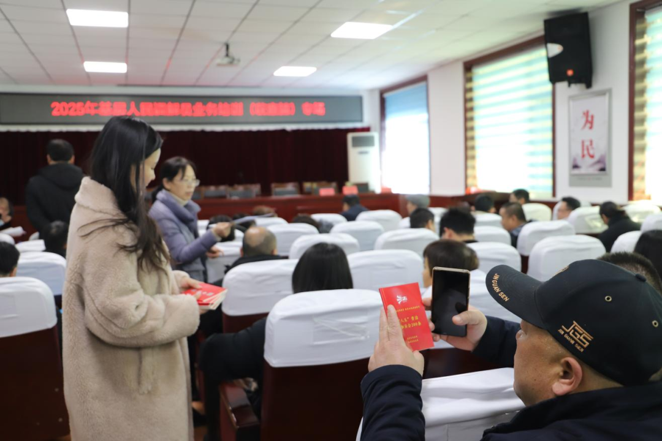
下一步，获鹿镇司法所将持续以人民需求为导向，加强调解员培训力度，以人民调解员普法学法的一小片，引领群众学法用法一大片。

